MODUL AJAR KURIKULUM MERDEKA
FASE A - KELAS IV SD
MATA PELAJARAN : MATEMATIKA

INFORMASI UMUM
A. Identitas Modul
Nama Madrasah : .....................................................................................
Nama Penyusun : .....................................................................................
Mata Pelajaran : MATEMATIKA
Fase / Kelas / Semester : B - IV / 2
Alokasi Waktu : .. JP x 35 Menit
Materi : Bab 4 Pengukuran Luas dan Volume
Tahun Penyusunan : 20../20..

B capaian pembelajaran
Pada akhir Fase B, peserta didik memperluas pemahaman dan intuisi bilangan (number sense), operasi penjumlahan dan pengurangan bilangan cacah, operasi perkalian dan pembagian pada bilangan cacah; menyelesaikan masalah berkaitan dengan kelipatan, faktor dan uang menggunakan ribuan sebagai satuan. Mereka dapat mengisi nilai yang belum diketahui dalam sebuah kalimat matematika serta mengidentifikasi, meniru, mengembangkan pola gambar atau objek dan pola bilangan yang sederhana.
Mereka mulai mengenal, membandingkan dan mengurutkan antarpecahan; menunjukkan pemahaman dan intuisi bilangan (number sense) pada bilangan desimal dan hubungan pecahan desimal dan perseratusan dengan persen. Mereka dapat melakukan pengukuran panjang dan berat menggunakan satuan baku, hubungan antar-satuan, mengukur dan mengestimasi luas dan volume menggunakan satuan tidak baku dan satuan baku serta mendeskripsikan ciri berbagai bentuk bangun datar, menyusun dan mengurai berbagai bangun datar. Mereka memperluas kemampuan penanganan data dengan bentuk tabel, diagram gambar, piktogram, dan diagram batang (skala satu satuan).

C. Profil Pelajar Pancasila (PPP)
- Profil Pelajar Pancasila yang ingin dicapai adalah bertakwa kepada Tuhan Yang Maha Esa dan berakhlak mulia, bernalar kritis dan kreatif, bergotong royong, serta kebhinnekaan global.

D. 8 PROFIL LULUSAN
- Keimanan dan Ketakwaan terhadap tuhan YME
Individu yang memiliki keyakinan teguh akan keberadaan tuhan seta menghayati nilai-nilai spriritual dalam kehidupan sehari-hari
- Kewargaan
Individu yang memiliki rasa cinta tanah air, mentaati aturan dna norma social dalam kehidupan bermasyarakat, memiliki kepedulian, tanggungjawab social, serta berkomitmen untuk menyelesaikan masalah nyata yang terkait, keberlanjutan manusia dan lingkungan
- Penalaran Kritis
Individu yang mampu berpikir secara logis, analitis dan reflektif dalam memahami, mngevaluasi, serta memproses informasi untuk menyelesaikan masalah
- Kreativitas
Individu yang mampu berpikir secara inovatif, fleksibel, dan orisinal dalam mengolah ide atau informasi untuk menciptakan solusi yang unik dan bermanfaat
- Kolaborasi
Individu yang mampu bekerja sama secara efektif dengan orang lain secara gotong roying untuk mencapai tujuan Bersama melalui pembagian pesan dan tanggung jawab
- Kemandirian
Individu yang mampu bertanggung jawab atas proses dan hasil belajarnya sendiri dengan menunjukkan kemampuan untuk mengambil inisiatif, mngetasi hambatan, dan menyelesaikan tugas secara tepat bergantung pada orang lain
- Kesehatan
Individu yang memiliki fisik yang prima, bugar, sehat, dan mampu menjaga keseimbangan Kesehatan mental dan fisik untuk mewujudkan kesejahteraan lahir dan batin (well-being)
- Komunikasi
Individu yang memiliki kemampuan komunikasi untrapribadi untuk melakukan refleksi dan antarpribadi untuk menyampaikan ide, gagasan dan antarpribadi untuk menyampaikan ide gagasan, dan informasi baik lisan maupun tulisan serta berinteraksi secara efektif dalam berbagai situasi.
D. Sarana dan Prasarana
Media : LCD proyektor, komputer/laptop, jaringan internet, dan lain-lain
Sumber Belajar : LKPD, Buku Teks, laman E-learning, E-book, dan lain-lain

E. Target Peserta Didik
Peserta didik regular (tahap operasional konkret)

F. Model DAN METODE Pembelajaran
- Metode PJBL
- Medote Deep Learning (mindful, meanful, joyful)
KOMPETENSI INTI

A. Tujuan Pembelajaran
- Mengukur luas dengan satuan baku dan tidak baku
- Menduga luas dengan satuan baku dan tidak baku
- Mengukur volume dengan satuan baku dan tidak baku
- Menduga luas dengan satuan baku dan tidak baku
B. Pemahaman Bermakna
Pada fase ini peserta didik mempelajari :
- Pengukuran Luas
- Pengukuran Volume

C. Pertanyaan Pemantik
Pernahkah kalian melihat lapangan yang luas?

D. Kegiatan Pembelajaran

PEMBELAJARAN 1
KEGIATAN Pendahuluan
- Guru membuka pembelajaran dengan mengucapkan salam.
- Melakukan pembiasaan berdoa, memeriksa kehadiran, kerapihan pakaian, posisi tempat duduk peserta didik dan kebersihan kelas.
- Guru memberikan motivasi, memberikan pertanyaan pemantik materi yang akan diajarkan.
- Guru memotivasi peserta didik untuk tercapainya kompetensi dan karakter yang sesuai dengan Profil Pelajar Pancasila (bertakwa kepada Tuhan Yang Maha Esa dan berakhlak mulia, bernalar kritis dan kreatif, bergotong royong, serta kebhinnekaan global)
- Guru melakukan asesmen awal dengan bertanya tentang materi dan siswa menjawab dengan prediksi masing-masing.
- Guru memotivasi peserta didik untuk semangat mengikuti pembelajaran dengan melakukan ice breaking
- Guru menyampaikan tujuan pembelajaran dan memberikan gambaran terkait manfaat pembelajaran dalam kehidupan sehari-hari.

Kegiatan Inti

1. Mindful Learning (Pembelajaran Sadar dan Reflektif)
- Menghubungkan dengan Pengalaman Sebelumnya
  - Guru mengajukan pertanyaan pemantik:
    - "Bagaimana kita bisa mengukur luas meja tanpa menggunakan penggaris atau meteran?"
    - "Benda apa saja yang bisa kita gunakan untuk mengukur luas?"
  - Peserta didik diminta untuk mengamati benda-benda di sekitar mereka dan menemukan benda yang bisa digunakan sebagai satuan tidak baku.
- Eksplorasi Awal
  - Guru menjelaskan bahwa benda-benda seperti kertas origami, buku tulis, atau lembaran uang mainan bisa digunakan sebagai alat ukur luas.
  - Peserta didik diminta mencoba menempelkan benda-benda tersebut pada permukaan kertas karton untuk memahami konsep satuan tidak baku.

2. Joyful Learning (Pembelajaran yang Menyenangkan dan Interaktif)
- Eksperimen Mengukur Luas dengan Satuan Tidak Baku
  - Guru membimbing peserta didik dalam melakukan Aktivitas 1, yaitu menempelkan satuan tidak baku pada kertas karton tanpa celah.
  - Guru menekankan aturan:
    - Satuan tidak boleh tumpang tindih atau berjauhan.
    - Satuan harus seragam (hanya satu jenis benda yang digunakan).
- Diskusi dan Refleksi Hasil Pengukuran
  - Guru mengajak peserta didik membandingkan hasil pengukuran luas kertas karton besar dan kecil menggunakan satuan tidak baku.
  - Guru bertanya:
    - "Apakah jumlah satuan yang digunakan pada karton besar dan kecil sama?"
    - "Mengapa jumlah satuan yang digunakan berbeda?"
- Aktivitas Kelompok
  - Peserta didik dibagi menjadi kelompok-kelompok kecil.
  - Setiap kelompok diberikan tugas mengukur luas meja guru dan meja lipat kecil menggunakan satuan tidak baku.
  - Hasil pengukuran dipresentasikan di depan kelas untuk membandingkan pemahaman masing-masing kelompok.

3. Meaningful Learning (Pembelajaran yang Bermakna dan Aplikatif)
- Menghubungkan dengan Kehidupan Sehari-hari
  - Guru meminta peserta didik mencari contoh lain dari satuan tidak baku yang bisa digunakan di rumah atau di lingkungan sekitar.
  - Diskusi reflektif:
    - "Mengapa kita perlu satuan baku seperti meter dan sentimeter jika satuan tidak baku sudah cukup membantu?"
    - "Apa kekurangan menggunakan satuan tidak baku dalam kehidupan sehari-hari?"
- Menciptakan Pemahaman Mendalam
  - Guru menekankan bahwa satuan tidak baku tidak hanya terbatas pada lembaran uang kertas dan kertas origami.
  - Peserta didik diberi kebebasan menemukan satuan tidak baku lain yang bisa digunakan untuk mengukur luas.
  - Guru memberikan studi kasus:
    - "Bagaimana cara mengukur luas lantai kelas jika kita hanya memiliki buku tulis?"

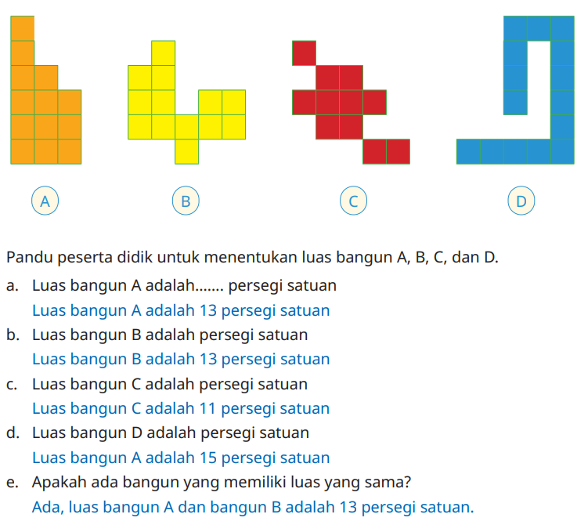
Penutup
- Guru membimbing peserta didik menyimpulkan pembelajaran yang telah dilakukan
- Melakukan refleksi dan tanya jawab untuk mengevaluasi kegiatan pembelajaran yang telah dilaksanakan
- Guru mengakhiri kegiatan belajar dengan memberikan pesan dan motivasi tetap semangat belajar dan diakhiri dengan berdoa.

PEMBELAJARAN 1
KEGIATAN Pendahuluan
- Guru membuka pembelajaran dengan mengucapkan salam.
- Melakukan pembiasaan berdoa, memeriksa kehadiran, kerapihan pakaian, posisi tempat duduk peserta didik dan kebersihan kelas.
- Guru memberikan motivasi, memberikan pertanyaan pemantik materi yang akan diajarkan.
- Guru memotivasi peserta didik untuk tercapainya kompetensi dan karakter yang sesuai dengan Profil Pelajar Pancasila (bertakwa kepada Tuhan Yang Maha Esa dan berakhlak mulia, bernalar kritis dan kreatif, bergotong royong, serta kebhinnekaan global)
- Guru melakukan asesmen awal dengan bertanya tentang materi dan siswa menjawab dengan prediksi masing-masing.
- Guru memotivasi peserta didik untuk semangat mengikuti pembelajaran dengan melakukan ice breaking
- Guru menyampaikan tujuan pembelajaran dan memberikan gambaran terkait manfaat pembelajaran dalam kehidupan sehari-hari.

Kegiatan Inti

1. Mindful Learning (Pembelajaran Sadar dan Reflektif)
- Menghubungkan dengan Konsep Sebelumnya
  - Guru mengajak peserta didik mengingat kembali satuan panjang (km, hm, dam, m, dm, cm, mm) melalui diskusi interaktif.
  - Guru bertanya:
    - "Apa yang terjadi jika kita mengubah satuan panjang menjadi satuan luas?"
    - "Apa perbedaan antara meter (m) dan meter persegi (m²)?"
  - Guru menekankan bahwa satuan luas adalah bentuk dua dimensi dari satuan panjang (misalnya: 1 m² = 1 m × 1 m).

2. Joyful Learning (Pembelajaran yang Menyenangkan dan Interaktif)
- Eksperimen dengan Alat Peraga
  - Guru membawa kertas berpetak atau menggunakan media digital untuk menunjukkan konsep luas.
  - Peserta didik diberikan lembar kerja dengan gambar kotak persegi 1 cm × 1 cm dan diminta menghitung luas bagian yang diarsir.
  - Mereka juga diberikan gambar bangun lain dan diminta menemukan luasnya secara berkelompok.
- Permainan Edukatif
  - Tantangan Konversi:
    - Guru memberikan angka satuan luas dan meminta peserta didik mengonversi ke satuan lain dalam bentuk kuis atau permainan cepat.
    - Contoh: "Jika 1 m² = ... cm²?"
  - Cocokkan Gambar dengan Satuan Luas:
    - Peserta didik diberikan kartu berisi gambar berbagai bentuk dan kartu satuan luas.
    - Mereka harus mencocokkan gambar dengan satuan luas yang sesuai.

3. Meaningful Learning (Pembelajaran yang Bermakna dan Aplikatif)
- Menyelesaikan Masalah Kontekstual
  - Guru memberikan studi kasus:
    - "Jika kamu ingin mengecat dinding kelas, bagaimana cara menghitung luasnya?"
    - "Jika ingin memasang ubin di lantai rumah, satuannya harus dalam apa?"
  - Peserta didik diberikan tugas untuk mengukur luas benda nyata di sekitar mereka, seperti meja, papan tulis, atau halaman sekolah.
- Diskusi Reflektif
  - Guru menanyakan:
    - "Apa kesulitan yang kalian hadapi saat mengukur luas?"
    - "Bagaimana cara mengatasi kesalahan dalam perhitungan luas?"

Penutup
- Guru membimbing peserta didik menyimpulkan pembelajaran yang telah dilakukan
- Melakukan refleksi dan tanya jawab untuk mengevaluasi kegiatan pembelajaran yang telah dilaksanakan
- Guru mengakhiri kegiatan belajar dengan memberikan pesan dan motivasi tetap semangat belajar dan diakhiri dengan berdoa.


PEMBELAJARAN 2
KEGIATAN Pendahuluan
- Guru membuka pembelajaran dengan mengucapkan salam.
- Melakukan pembiasaan berdoa, memeriksa kehadiran, kerapihan pakaian, posisi tempat duduk peserta didik dan kebersihan kelas.
- Guru memberikan motivasi, memberikan pertanyaan pemantik materi yang akan diajarkan.
- Guru memotivasi peserta didik untuk tercapainya kompetensi dan karakter yang sesuai dengan Profil Pelajar Pancasila (bertakwa kepada Tuhan Yang Maha Esa dan berakhlak mulia, bernalar kritis dan kreatif, bergotong royong, serta kebhinnekaan global)
- Guru melakukan asesmen awal dengan bertanya tentang materi dan siswa menjawab dengan prediksi masing-masing.
- Guru memotivasi peserta didik untuk semangat mengikuti pembelajaran dengan melakukan ice breaking
- Guru menyampaikan tujuan pembelajaran dan memberikan gambaran terkait manfaat pembelajaran dalam kehidupan sehari-hari.

Kegiatan Inti
- Guru memberikan pengantar bagaimana mengukur volume ember. Memberikan pertanyaan kepada peserta didik, bagaimana menentukan volume ember? Jika ember diisi dengan air menggunakan gayung, maka peserta dapat menghitung berapa kali penuangan air menggunakan gayung sampai ember penuh dengan air. Setelah munculkan pertanyaan, bagaimana jika ukuran gayung yang digunakan berbeda? Apakah volume ember tersebut sama? Banyaknya penuangan air menggunakan gayung apakah sama?
- Guru tidak perlu memberikan jawaban yang benar atas pertanyaan yang diberikan saat melakukan pemanasan (memberikan stimulus ini) karena peserta didik akan menemukan jawabannya setelah mereka melakukan aktivitas pembelajaran.
- Guru membimbing peserta didik melaksanakan kegiatan Aktivitas 3.
- Jelaskan kepada peserta didik bahwa botol minum, gelas, dan kotak makan dapat digunakan untuk mengukur volume. Tanyakan kepada peserta didik apakah ada benda lain yang dapat digunakan untuk mengukur volume misalkan gayung atau benda lain yang dikenal oleh peserta didik.
- Guru perlu mempertimbangkan ukuran kotak makan, gelas, dan botol minum yang digunakan (uji coba terlebih dahulu).
- Guru mengarahkan peserta didik untuk menuangkan air menggunakan gelas ke kotak makan sampai penuh dan menuangkan air menggunakan botol minum ke kotak makan.
- Guru mengarahkan peserta didik untuk membandingkan volume kotak makan jika menggunakan botol minum dan gelas. Apakah banyaknya penuangan air menggunakan gelas dan botol minum sama?
- Berdasarkan pengamatan, guru meminta peserta didik untuk mempresentasikan hasilnya di depan kelas.
- Guru mengarahkan peserta didik mengamati ilustrasi yang diberikan.
- Guru bertanya terkait satuan yang digunakan dalam label makanan atau minuman (liter atau mililiter). Bertanya kepada peserta didik apakah hanya dua satuan tersebut yang digunakan?
- Guru perlu menambahkan pengetahuan yang lebih terkait satuan volume selain mililiter dan liter.
- Guru juga perlu menjelaskan terkait hubungan liter dan mililiter. Percobaan yang dapat digunakan oleh guru menggunakan gelas ukur.
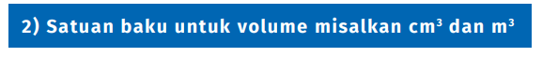
- Guru membagi peserta didik menjadi beberapa kelompok dengan anggota yang heterogen (berdasarkan karakteristik dan keberagaman peserta didik).
- Guru menyiapkan kubus satuan dengan ukuran yang sama. Siapkan kardus atau kotak makanan.
- Ajak peserta didik untuk menyusun kubus satuan di dalam kardus sampai penuh. Misalkan kubus satuannya berukuran 1 cm3 , maka volume kardus adalah banyaknya kubus satuan yang mengisi penuh kardus tersebut.
- Ajak peserta didik untuk mempresentasikan hasil diskusinya di depan kelas.
- Guru menekankan kepada peserta didik terkait satuan baku yang dapat digunakan dalam luas.
- Peserta didik perlu diingat terkait satuan baku panjang misalkan km, hm, dam, m, dm, cm, mm.
- Satuan baku untuk luas cukup menuliskan km3 , hm3 , dam3 , m3 , dm3 , cm3 , mm3 .
- Perlu ditekankan kepada peserta didik konversi dari setiap satuan baku.
- Guru perlu mengaitkan satuan liter dengan satuan km3 , hm3 , dam3 , m3 , dm3 , cm3 , mm3

Penutup
- Guru membimbing peserta didik menyimpulkan pembelajaran yang telah dilakukan
- Melakukan refleksi dan tanya jawab untuk mengevaluasi kegiatan pembelajaran yang telah dilaksanakan
- Guru mengakhiri kegiatan belajar dengan memberikan pesan dan motivasi tetap semangat belajar dan diakhiri dengan berdoa.

E. Pembelajaran Diferensiasi
- Untuk siswa yang sudah memahami materi ini sesuai dengan tujuan pembelajaran dan mengeksplorasi topik ini lebih jauh, disarankan untuk membaca materi menganalisis bab ini dari berbagai referensi yang relevan.
- Guru dapat menggunakan alternatif metode dan media pembelajaran sesuai dengan kondisi masing-masing agar pelaksanaan pembelajaran menjadi lebih menyenangkan (joyfull learning) sehingga tujuan pembelajaran bisa tercapai.
- Untuk siswa yang kesulitan belajar topik ini, disarankan untuk belajar kembali pada pembelajaran di dalam dan atau di luar kelas sesuai kesepataan antara guru dengan siswa. Siswa juga disarankan untuk belajar kepada teman sebaya.

F. ASESMEN / PENILAIAN
1. Asesmen Diagnostik (Sebelum Pembelajaran)
Untuk mengetahui kesiapan siswa dalam memasuki pembelajaran, dengan pertanyaan:
No | Pertanyaan | Jawaban
No | Pertanyaan | Ya | Tidak
1 | Apakah kalian suka berhitung?
2 | Apakah kalian sudah siap melaksanakan pembelajaran dengan berkelompok?

2. Asesmen Formatif (Selama Proses Pembelajaran)
Asesmen formatif dilakukan oleh guru selama proses pembelajaran berlangsung, khususnya saat siswa melakukan kegiatan diskusi, presentasi dan refleksi tertulis.
1) Teknik Asesmen : Observasi, Unjuk Kerja
2) Bentuk Instrumen : Pedoman/lembar observasi

3. Asesmen Sumatif
a. Asesmen Pengetahuan
Teknik Asesmen:
• Tes : Tertulis
• Non Tes : Observasi
Bentuk Instrumen:
• Asesmen tidak tertulis : Daftar pertanyaan
• Asesmen tertulis : Jawaban singkat
b. Asesmen Keterampilan
• Teknik Asesmen : Kinerja
• Bentuk Instrumen : Lembar Kinerja

Asesmen formatif dilakukan oleh guru selama proses pembelajaran berlangsung, khususnya saat siswa melakukan kegiatan diskusi, presentasi dan refleksi tertulis.

G. PENGAYAAN DAN REMEDIAL
Pengayaan
- Pengayaan diberikan kepada peserta didik yang telah mencapai kompetensi dan tujuan pembelajaran.
- Program pengayaan dilakukan di luar jam belajar efektif.

Remedial
- Remedial diberikan kepada peserta didik yang belum mencapai kompetensi dan tujuan pembelajaran
- Guru melakukan pembahasan ulang terhadap materi yang telah diberikan dengan cara/metode yang berbeda untuk memberikan pengalaman belajar yang lebih memudahkan peserta didik dalam memaknai dan menguasai materi ajar misalnya lewat diskusi dan permainan.
- Program remedial dilakukan di luar jam belajar efektif.

H. REFLEKSI GURU DAN PESERTA DIDIK
Refleksi Guru:
Pertanyaan kunci yang membantu guru untuk merefleksikan kegiatan pengajaran di kelas, misalnya:
- Apakah didalam kegiatan pembukaan siswa sudah dapat diarahkan dan siap untuk mengikuti pelajaran dengan baik?
- Apakah dalam memberikan penjelasan teknis atau intruksi yang disampaikan dapat dipahami oleh siswa?
- Bagaimana respon siswa terhadap sarana dan prasarana (media pembelajaran) serta alat dan bahan yang digunakan dalam pembelajaran mempermudah dalam memahami materi pada bab ini?
- Bagaimana tanggapan siswa terhadap materi atau bahan ajar yang disampaikan sesuai dengan yang diharapkan?
- Bagaimana tanggapan siswa terhadap pengelolaan kelas dalam pembelajaran?
- Bagaimana tanggapan siswa terhadap latihan dan penilaian yang telah dilakukan?
- Apakah dalam kegiatan pembelajaran telah sesuai dengan alokasi waktu yang direncanakan?
- Apakah dalam berjalannya proses pembelajaran sesuai dengan yang diharapkan?
- Apakah 100% siswa telah mencapai penguasaan sesuai tujuan pembelajaran yang ingin dicapai?
- Apakah arahan dan penguatan materi yang telah dipelajari dapat dipahami oleh siswa.
Refleksi Peserta Didik:
No | Pertanyaan Refleksi | Jawaban Refleksi
1 | Pada bagian mana dari materi bab ini yang dirasa kurang dipahami?
2 | Apa yang akan kamu lakukan untuk memperbaiki hasil belajar pada materi ini?
3 | Kepada siapa kamu meminta bantuan untuk lebih memahami materi ini?
4 | Berapa nilai yang akan kamu berikan terhadap usaha yang kamu lakukan untuk memperbaiki hasil belajarmu? (jika nilai yang diberikan dalam pemberian bintang 1- bintang 5)

LAMPIRAN- LAMPIRAN

Lampiran 1
LEMBAR KERJA PESERTA DIDIK (LKPD)
LKPD
Nama : …………………………………
Kelas : …………………………………
Tanggal : …………………………………
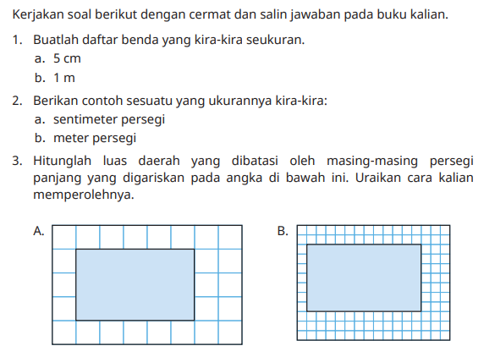
Lampiran 2
BAHAN AJAR

teks bahan ajar :
https://buku.kemdikbud.go.id/katalog/matematika-untuk-sekolah-dasar-kelas-iv
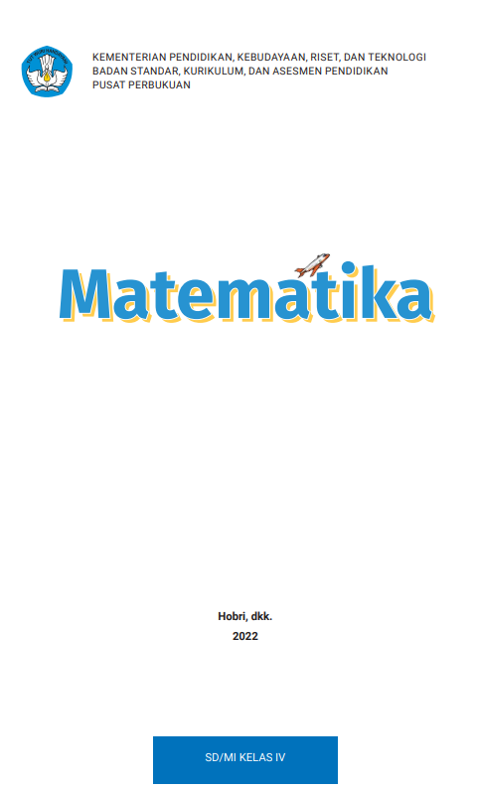

Lampiran 3
DAFTAR PUSTAKA
Hobri, dkk. 2022. Buku Guru Matematika untuk kelas IV. Jakarta: Kementerian Pendidikan, Kebudayaan, Riset, dan Teknologi. Jakarta
Hobri, dkk. 2022. Buku Siswa Matematika untuk kelas IV. Jakarta: Kementerian Pendidikan, Kebudayaan, Riset, dan Teknologi. Jakarta
Mengetahui,  Kepala Sekolah  ( ........................................... ) |  | ......................, ..............., 20 .....  Guru Mata Pelajaran  ( ........................................... )

